БЮДЖЕТ ДЛЯ ГРАЖДАН
к решению о бюджете муниципального образования «Нойкинский сельсовет»
на 2017 год и на плановый период 2018 и 2019 годов от 27.12.2016г №48

СОДЕРЖАНИЕ

- Вводная часть………………………………………………………………………………….3-8
- Основные параметры бюджета МО «Нойкинский сельсовет»…………… 9
- Доходы бюджета……………………………………………………………………………...10
- Расходы бюджета ………………………………………………………………………11-13
- Муниципальный долг………………………………………………………………… 14
- Контактная информация……………………………………………………………… 15

Основные понятия

Бюджет - (от старонормандского baguette – кошель, сумка, кожаный мешок) – форма образования и расходования денежных средств, предназначенных для финансового обеспечения задач и функций государства и местного самоуправления.

Бюджет муниципального образования - фонд денежных средств, предназначенный для финансирования функций, отнесенных к предметам ведения местного самоуправления.

Бюджетная система РФ – это совокупность федерального бюджета РФ, бюджетов субъектов Российской Федерации, местных бюджетов и бюджетов государственных внебюджетных фондов.
Межбюджетные отношения - это отношения между органами власти разных уровней по разграничению на постоянной основе расходных и доходных полномочий, соответствующих им расходов и доходных источников, а также межбюджетному регулированию в целях обеспечения доступа граждан на территории всей страны к получению бюджетных услуг в объеме и качестве не ниже минимально необходимого уровня.

Бюджетный процесс – регламентируемая законодательством Российской Федерации деятельность органов государственной власти, органов местного самоуправления и иных участников бюджетного процесса по составлению и рассмотрению проектов бюджетов, утверждению и исполнению бюджетов, контролю над их исполнением, осуществлению бюджетного учета, составлению, внешней проверке, рассмотрению и утверждению бюджетной отчетности.
Доходы бюджета – поступающие в бюджет денежные средства, за исключением средств, являющихся источниками финансирования дефицита бюджета.

Расходы бюджета – выплачиваемые из бюджета денежные средства, за исключением средств, являющихся источниками финансирования дефицита бюджета.
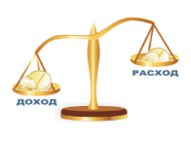
Дефицит бюджета – превышение расходов над его доходами.

Профицит бюджета – превышение доходов бюджета над его расходами

Какие бывают бюджеты?

Бюджет семьи Бюджет организаций

БЮДЖЕТЫ ПУБЛИЧНО-ПРАВОВЫХ ОБРАЗОВАНИЙ

Бюджет РФ субъектов РФ муниципальных образований
(Федеральный бюджет (региональные бюджеты (местные бюджеты)
Бюджеты государственных бюджеты территориальных
внебюджетных фондов РФ ) фондов ОМС)

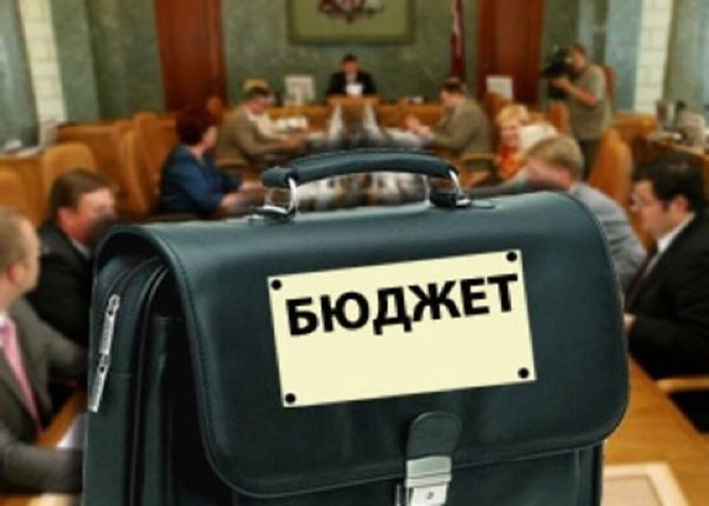

Бюджетная система РФ – это совокупность федерального бюджета РФ,
бюджетов субъектов Российской Федерации, местных бюджетов и бюджетов
государственных внебюджетных фондов.

Федеральный бюджет

Бюджет государственных внебюджетных фондов РФ
Бюджетная система Российской Федерации

Бюджеты субъектов РФ
Бюджеты городских округов
Бюджеты территориальных государственных внебюджетных фондов

Бюджеты муниципальных районов

Местные бюджет
Бюджеты городских и сельских поселений

Бюджетный процесс – регламентируемая законодательством РФ деятельность
органов государственной власти, органов местного самоуправления и иных участников бюджетного процесса по составлению и рассмотрению проектов бюджетов, утверждению и исполнению бюджетов, контролю над их исполнением, осуществлению бюджетного учета, составлению, внешней проверке, рассмотрению и утверждению бюджетной отчетности.

Рассмотрение проекта бюджета очередного года

Утверждение бюджета очередного года

(По итогам рассмотрения проекта решения о бюджете Совет депутатов принимает решение об его утверждении или об отклонении)
СОСТАВЛЕНИЕ ПРОЕКТА БЮДЖЕТА ОЧЕРЕДНОГО ГОДА

Утверждение отчета об исполнении бюджета предыдущего года
Исполнение бюджета

Составление и рассмотрение отчета об исполнении бюджета предыдущего года

Межбюджетные отношения – это взаимоотношения между публично-
правовыми образованиями по вопросам регулирования бюджетных правоотношений, организации и осуществления бюджетного процесса.

Федеральный бюджет

Областной бюджет

Бюджет муниципального района

Бюджет поселения

межбюджетные трансферты

Межбюджетные трансферты - средства, предоставляемые одним бюджетом бюджетной системы Российской Федерации другому бюджету бюджетной системы Российской Федерации.

Виды межбюджетных трансфертов | Определение | Аналогия в семейном бюджете
Дотации | предоставляются без определения конкретной цели их использования | Вы даете своему ребенку «карманные деньги»
Субсидии | предоставляются на условиях долевого софинансирования расходов | Вы даете своему ребенку деньги и посылаете его в магазин купить продукты (по списку)
Субвенции | предоставляются на финансирование «переданных» полномочий | Вы «добавляете» денег для того, чтобы ваш ребенок купил себе новый телефон (а остальные он накопил сам)

Основные параметры бюджета МО «Нойкинский сельсовет» на 2017 год и на плановый период 2018-2019 годов

Общий объем ДОХОДОВ местного бюджета:
2017 год – 4229,8
2018 год- 3311,55
2019 год – 3443,95

ДЕФИЦИТ –0

Общий объем РАСХОДОВ местного бюджета:

2017 год- 4229,8
2018 год –3311,55
2019 год – 3443,95

ДОХОДЫ

тыс. руб.
Наименование дохода бюджета | 2017 год | 2018 год | 2019 год
Налоговые доходы | 2278,0 | 2380,0 | 2567,0
……
…….
Неналоговые доходы | 14,0 | 14,0 | 14,0
………..
…………..
Безвозмездные поступления | 1937,8 | 917,55 | 862,95
…………
…………
ИТОГО: | 4229,8 | 3311,55 | 3443,95

Расходы по муниципальным программа

тыс. руб.
Наименование | 2017 год | 2018 год | 2019 год
МП «,,,,,,,,,,,,,,» | 85,0 | 15,0 | 15,0
МП «,,,,,,,,,,,,,,,,» | 1387,2 | 621,95 | 670,35
МП «,,,,,,,,,,» | 2724,3 | 2569,47 | 2572,1
МП «,,,,,,,,,,,,,,,,»
Непрограммные расходы | 33,3 | 30,3 | 30,3
…………
…………….
ИТОГО: | 4229,8 | 3311,55 | 3443,95

Расходы по разделам и подразделам

РЗ | ПР | Наименование | 2017 год | 2018 год | 2019 год
01 |  | Общегосударственные вопросы | 503,0 | 345,2 | 347,8
01 | 02 | Функционирование высшего должностного лица субъекта Российской Федерации и муниципального образования | 28,3 | 25,3 | 25,3
01 | 04 | Функционирование Правительства Российской Федерации, высших исполнительных органов государственной власти субъектов Российской Федерации, местных администраций | 175,0 | 20,2 | 22,8
01 | 13 | Другие общегосударственные вопросы | 294,7 | 294,7 | 294,7
02 |  | Национальная оборона | 67,6 | 67,6 | 67,6
02 | 03 | Мобилизационная и вневойсковая подготовка | 67,6 | 67,6 | 67,6
03 |  | Национальная безопасность и правоохранительная деятельность | 6,0 | 6,0 | 6,0
03 | 04 | Органы юстиции | 6,0 | 6,0 | 6,0
03 | 10 | …………………..
04 |  | Национальная экономика | 1387,2 | 621,9 | 670,3
04 | 09 | Дорожное хозяйство | 1387,2 | 621,9 | 670,3
04 | 12 | Другие вопросы в области национальной экономики
05 |  | Жилищно-коммунальное хозяйство | 85,0 | 15,0 | 15,0
05 | 02 | …………………. | 85,0 | 15,0 | 15,0
05 | 03 | ……………………
08 |  | Культура, кинематография | 2031,0 | 2181,0 | 2181,0
08 | 01 | Культура | 1795,0 | 1945,0 | 1945,0
08 | 04 | Другие вопросы в области культуры, кинематографии | 236,0 | 236,0 | 236,0
10 |  | Социальная политика | 150,0 | 0,0 | 0,0
10 | 03 | Социальное обеспечение населения | 150,0 | 0,0 | 0,0
99 |  | Условно утвержденные расходы | 0,0 | 74,8 | 156,2
99 | 99 | Условно утвержденные расходы | 0,0 | 74,8 | 156,2
 |  | ИТОГО РАСХОДОВ | 4229,8 | 3311,55 | 3443,95

Муниципальный долг

Муниципальный долг - обязательства, возникающие из за муниципальных заимствований, гарантий по обязательствам третьих лиц, другие обязательства в соответствии с видами долговых обязательств, принятые на себя муниципальным образованием.

Долговые обязательства делятся на:
- краткосрочные (менее одного года)
- среднесрочные (от одного года до пяти лет)
- долгосрочные (от пяти до 10 лет включительно) (ст. 100БК РФ).

В 2017-2019 годах в МО «Нойкинский сельсовет» предусматривается сохранение достигнутой в 2016 году долговой устойчивости бюджета муниципального образования.

Контактная информация

- Адрес(почтовый): 461610 Оренбургская обл, Бугурусланский р-н, с. Нойкино, ул. Центральная д.8
- Адрес электронной почты: noikino@mail.ru
- Телефон:8 (35352) 54-6-33
- Режим работы: c 9:00 до 17:00

